**有米云影 素材创意AI系统**

**用户使用手册**

**目录**

1概述 3

2 软件运行的软硬件环境 3

2.1 硬件环境 3

2.2 软件环境 4

3功能操作说明 4

3.1登录 4

3.2 主页 6

3.3 智能混剪项目管理 7

3.3.1 智能混剪项目 7

3.3.2 新建智能混剪项目 7

3.3.3智能混剪初始界面 8

3.3.4添加视频素材 9

3.3.5 AI去重 10

3.3.6智能加字幕 10

3.3.7生成视频 12

3.4 AI拆分 12

3.4.1上传视频 12

3.4.2智能算法解析 13

3.4.3生成拆分结果 13

3.4.4预览拆分片段 14

3.5 素材管理 14

3.5.1 播放素材视频 15

3.5.2提取/编辑标签 15

3.5.3编辑素材分类 16

3.6新手指引 16

3.6.1模板初始界面 16

3.6.2编辑模板 17

3.6.3生成视频 17

3.7产品价格 18

# 1概述

有米云影素材创意AI系统，是基于云影视频和图像的裂变、生成、优化及分析等核心智能技术，为电商商家等网络服务商赋能。产品以短视频素材智能生成专家为定位，加速短视频创意产业的智能化转型，助力起量战场。

# 2 软件运行的软硬件环境

## 2.1 硬件环境

台式机电脑、笔记本电脑

## 2.2 软件环境

Internet Explorer 10+ （IE10, IE11, Edge）、360浏览器、QQ浏览器、Google Chrome浏览器、Firefox浏览器等

# 3功能操作说明

## 3.1登录

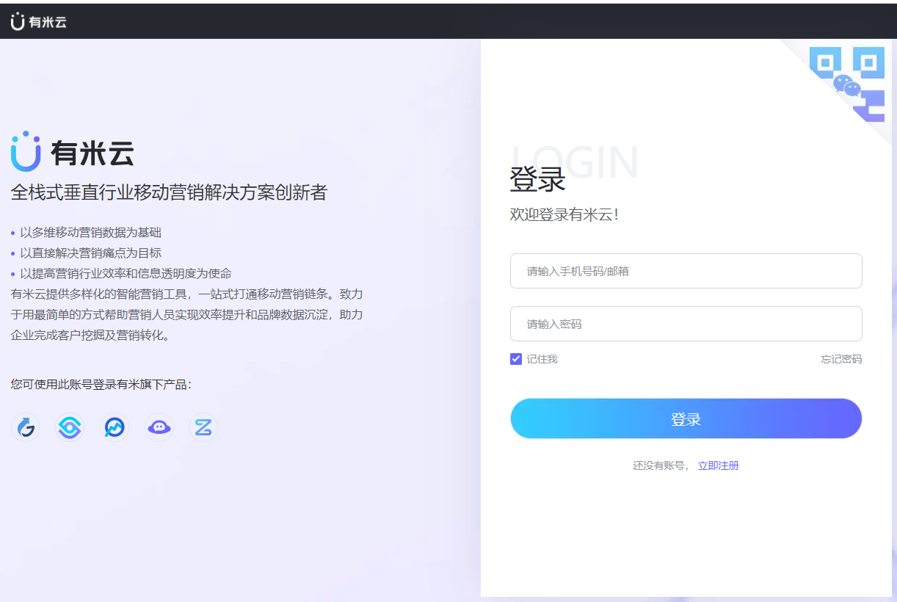

进入登录页面，输入账号和密码，点击【登录】，系统检查账号是否存在，密码是否正确，登录成功后进入系统主页。

## 3.2 主页



主页分为大三模块：

①主导航菜单：智能混剪、AI拆分、素材管理、产品价格；  
②主功能入口：主广告图、智能混剪、AI拆分；  
③新手指引

## 3.3 智能混剪项目管理

### 3.3.1 智能混剪项目

点击页面顶部导航的【智能混剪】入口和“有米云影 素材创意AI系统”主Banner的【立即使用】按钮，进入智能混剪项目主页面。智能混剪主页面展示所有生成过的智能混剪项目，可以按项目名称进行搜索。

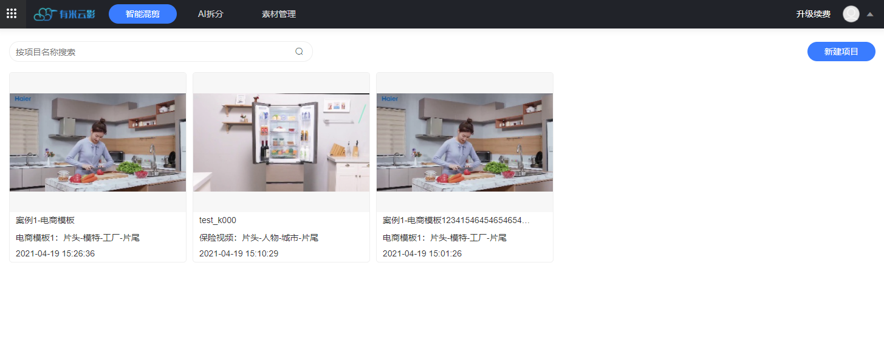

### 3.3.2 新建智能混剪项目

点击智能混剪主页面右上角的【新建项目】按钮，弹层显示新建项目界面，填写完项目信息，确定之后进入智能混剪初始页面；

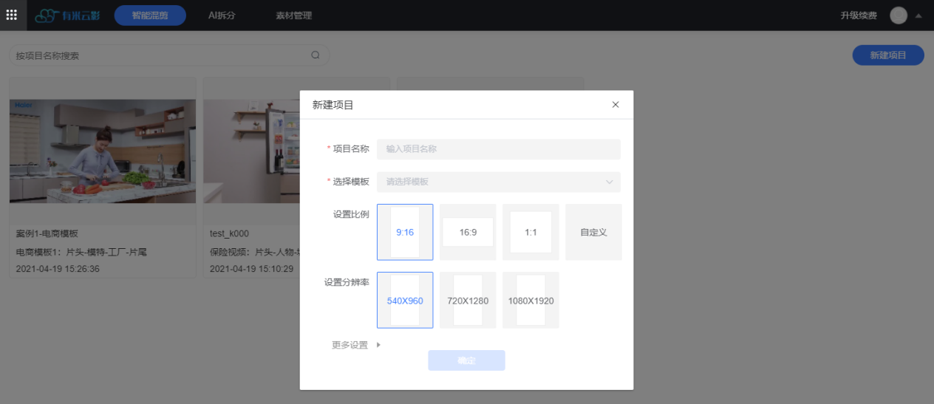

### 3.3.3智能混剪初始界面

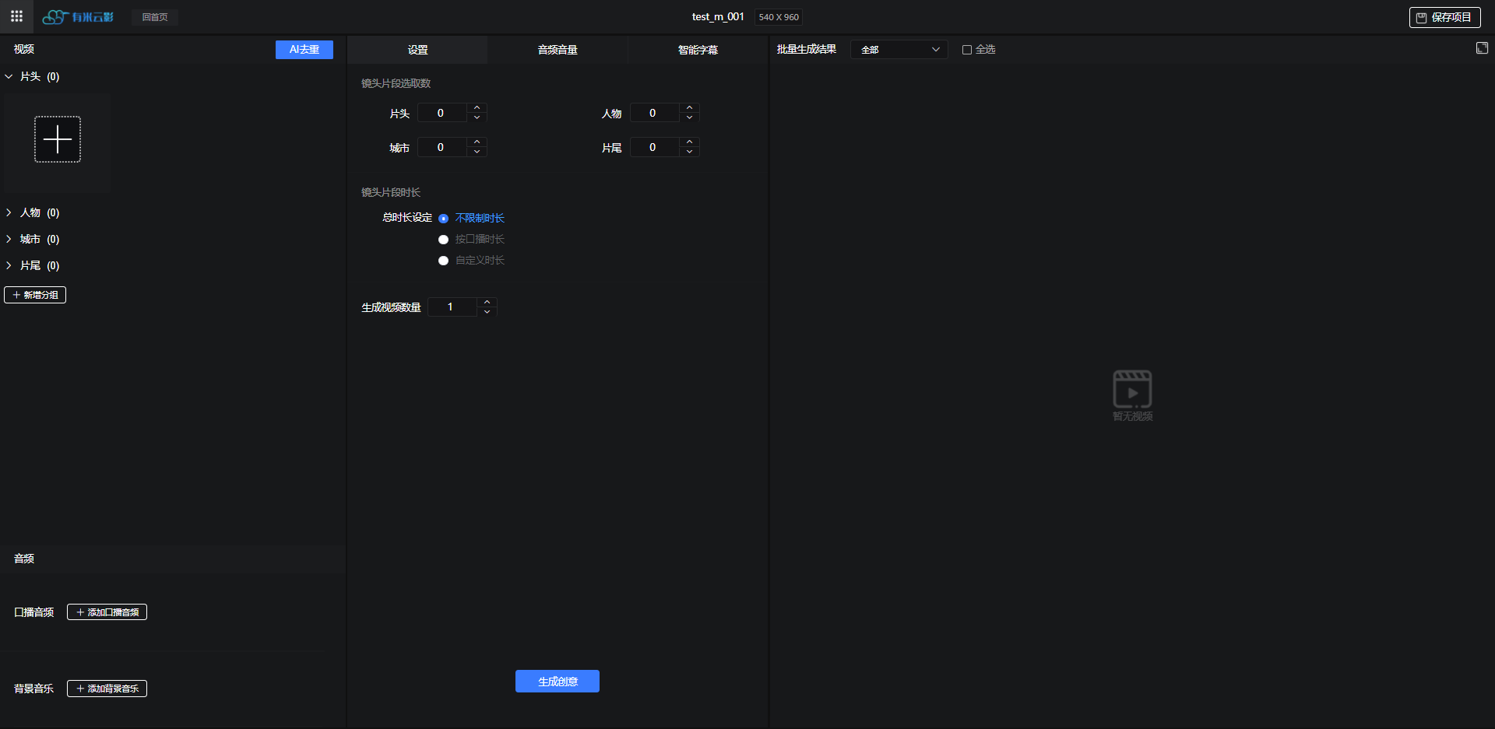

智能混剪的初始页面分成三列功能模块：

①左侧模块是根据新建项目时选择的不同模板进行视频片段分组，分组可修改、排序、删除，可添加口播音频和背景音乐；

②中间模块是时长和镜头片段设置、音量设置、字幕设置，当镜头片段时长选择为【按口播时长】生成视频时，必须上传口播音频；

③右侧模块展示的是预处理的视频组合，选择需要的视频片段后，点击【合成视频】按钮即可生成最终结果视频，最后预览或下载最终视频。

### 3.3.4添加视频素材

## 

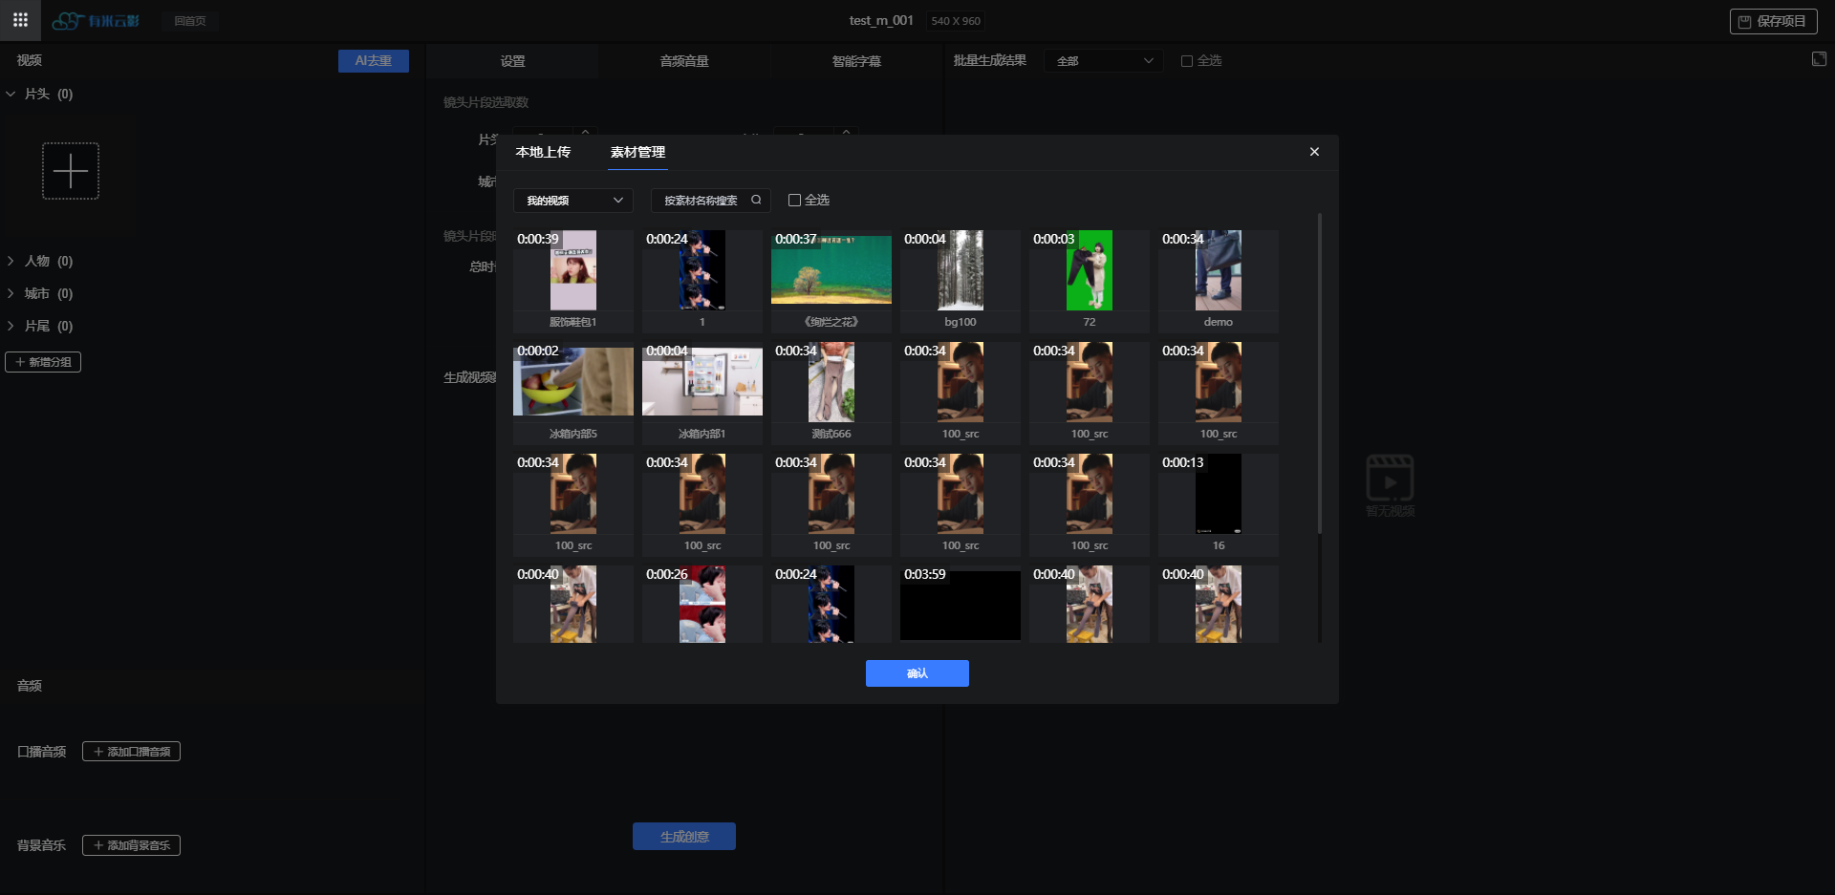

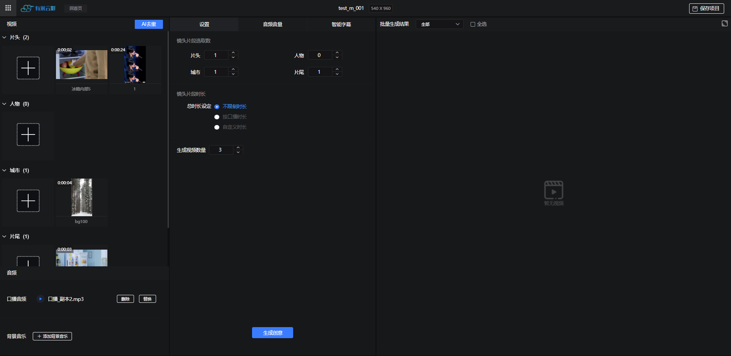

点击视频片段分组模块的“+”号按钮，即可导入视频或选择素材库里的素材。

### 3.3.5 AI去重

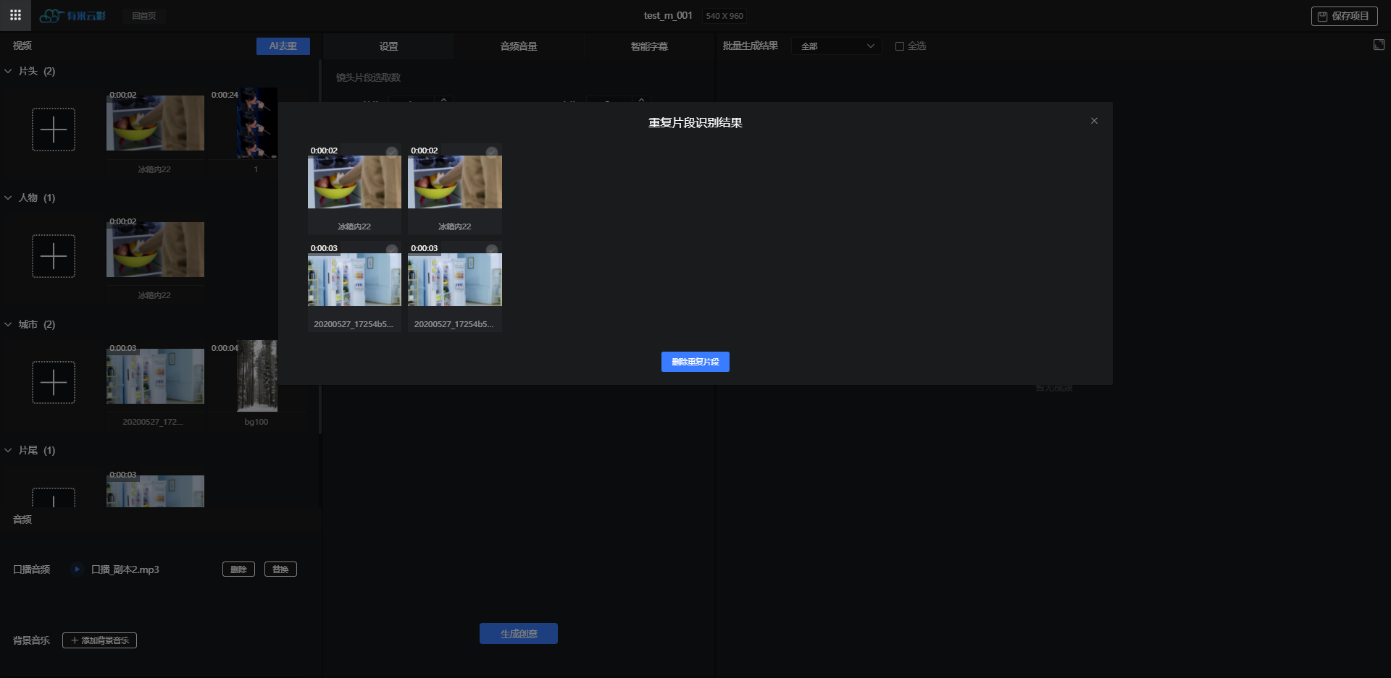

上传多个视频之后，点击【AI去重】可识别出重复的视频片段，然后可以根据需求选择性的删除重复片段。不使用【AI去重】功能，也不影响整个视频生成流程。

### 3.3.6智能加字幕

#### 3.3.6.1打开字幕

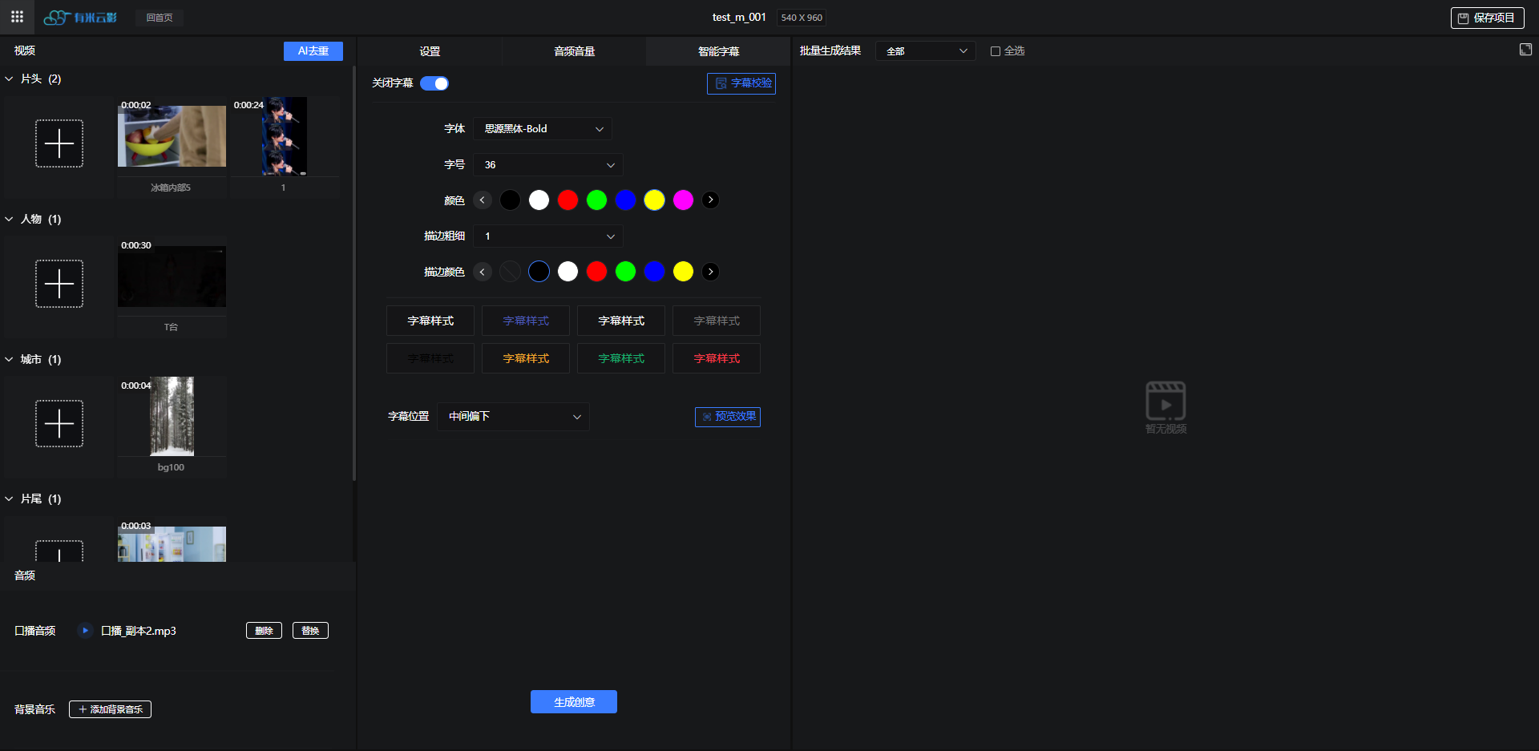

在已上传口播音频情况下，点击【打开字幕】滑块，系统开始识别字幕，识别完成之后字幕样式变成可编辑状态，可以修改字幕样式，校验字幕，预览字幕效果。

#### 3.3.6.2校验字幕

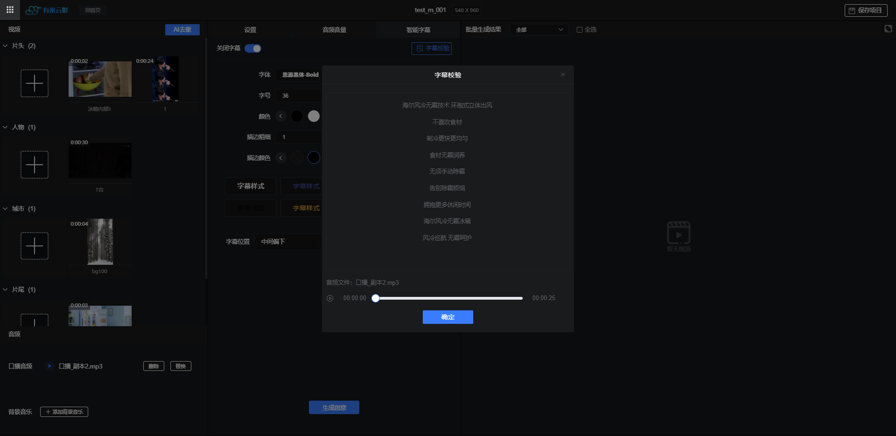

点击【字幕校验】，可查看系统根据语音智能生成的字幕，检查字幕有无错字并修改。

#### 3.3.6.3预览效果

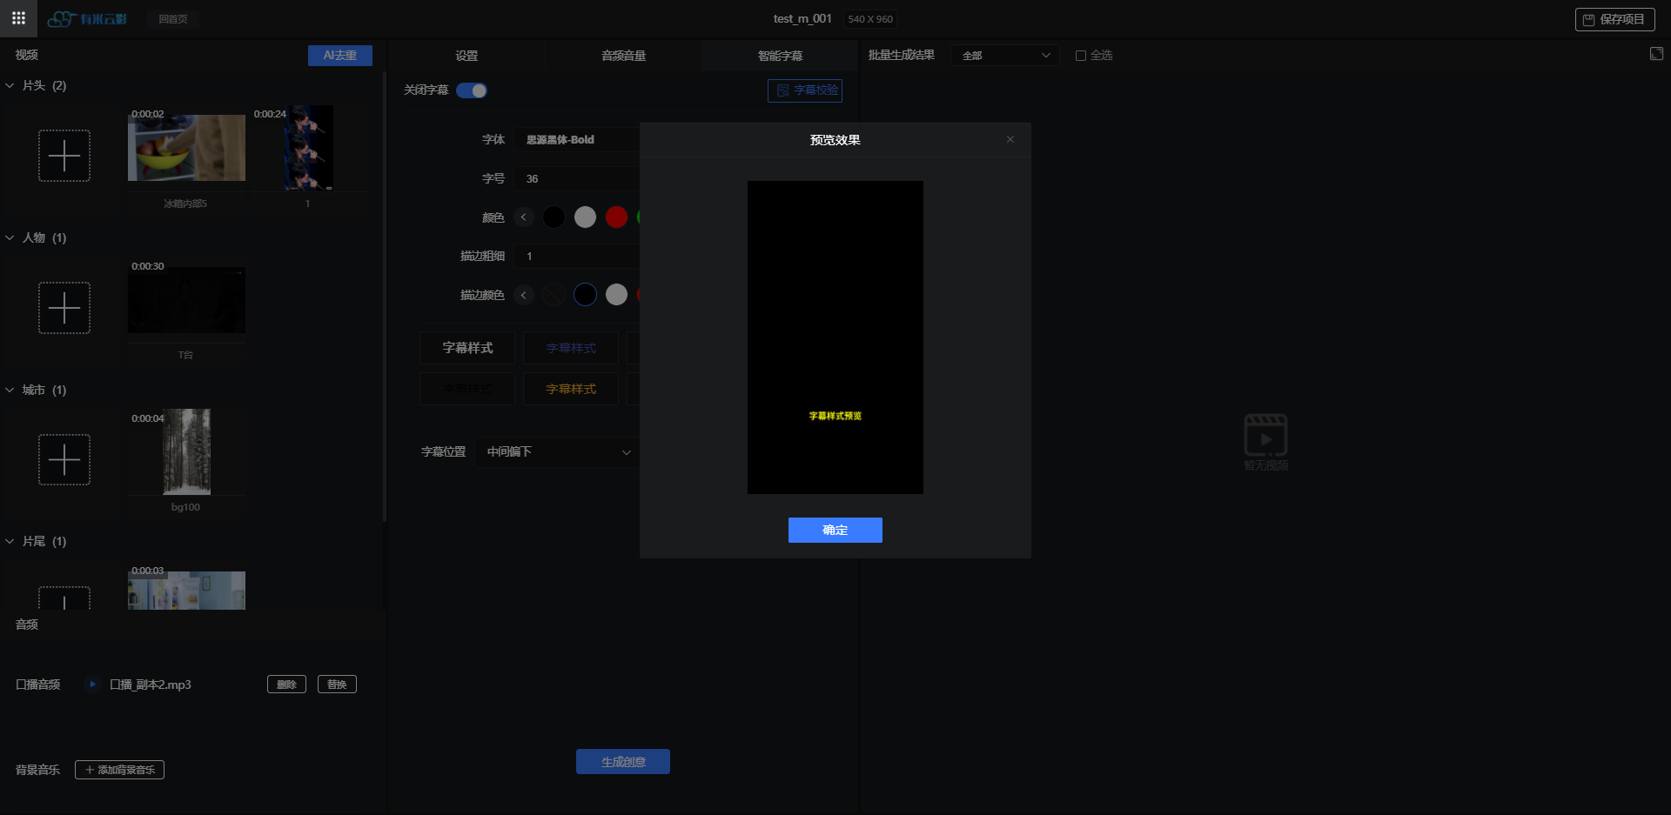

点击【预览效果】，可查看设置的字幕样式和位置，如不满意可再次修改样式并查看效果。

### 3.3.7生成视频

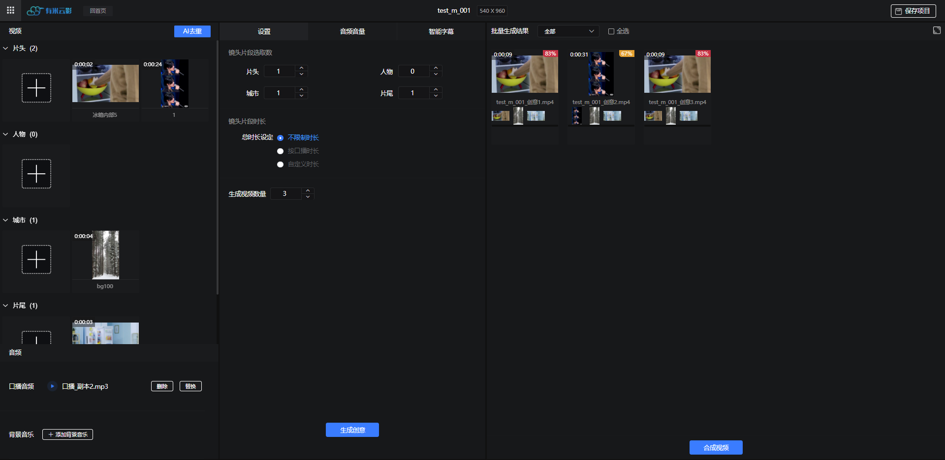

设置完视频的基本参数之后，点击【生成创意】，即可生成相应数量的视频组合片段（生成的视频数量太多时，可根据生成结果相似度进行搜索），选择需要的视频片段点击【合成视频】即可生成最终结果视频，最后预览或下载最终视频。

## 3.4 AI拆分

### 3.4.1上传视频

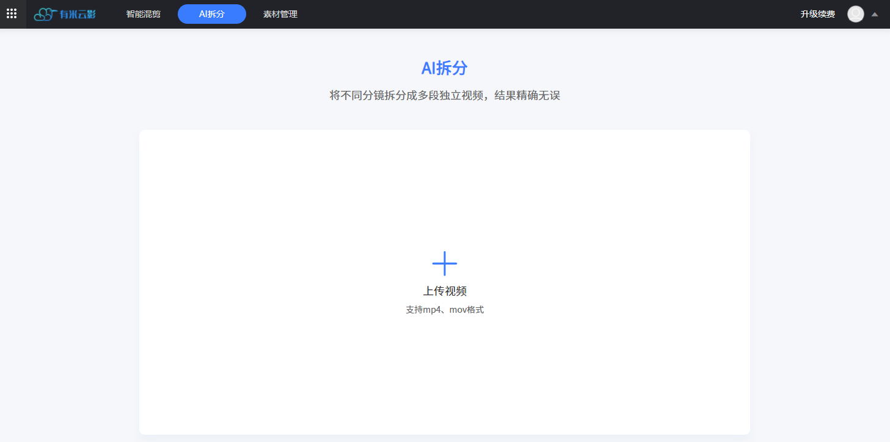

点击【上传视频】，选择本地视频文件，上传之后，系统自动检测并拆分视频。

### 3.4.2智能算法解析

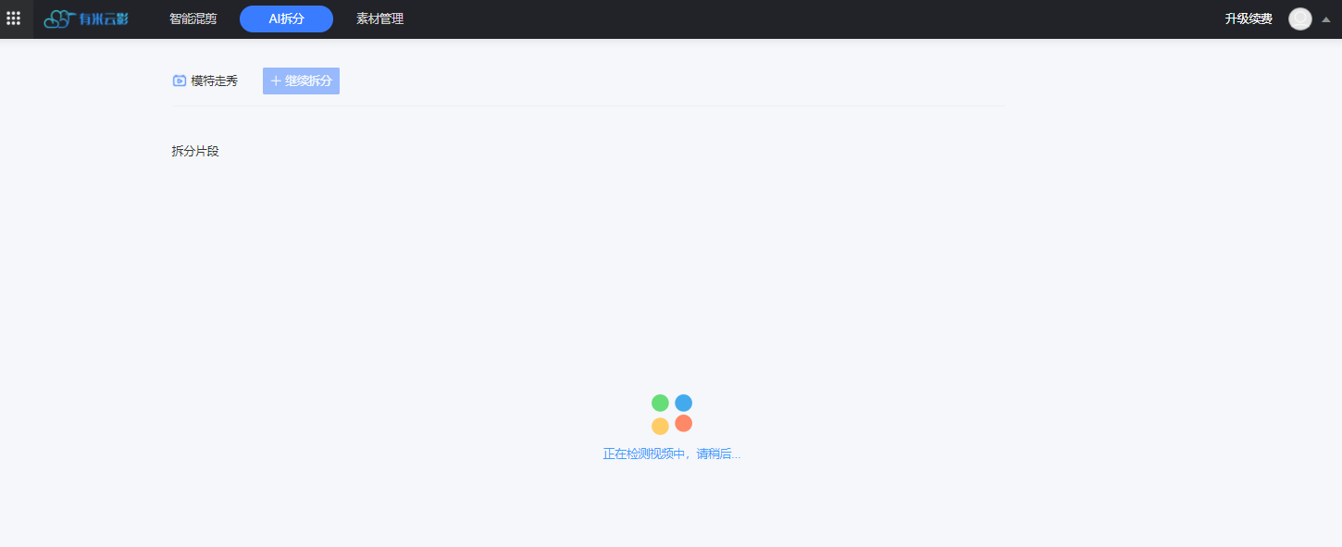

界面显示智能拆分进程

### 3.4.3生成拆分结果

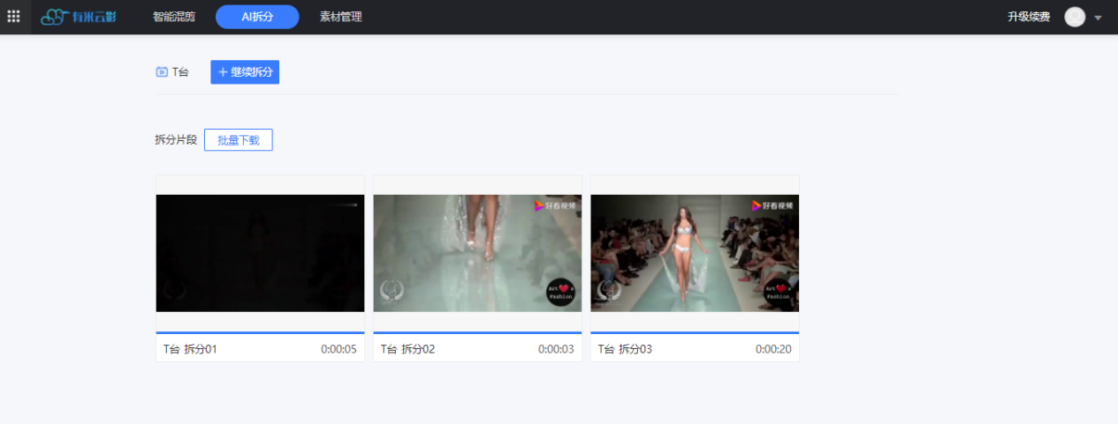

将上传的整段视频按不同分镜，拆分成多段独立视频；

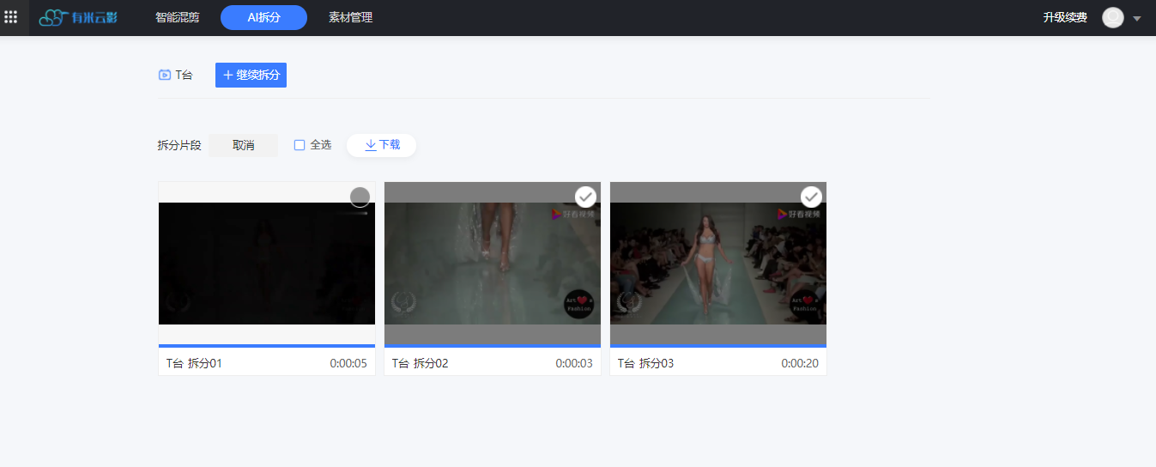

可批量下载拆分出来的视频片段

### 3.4.4预览拆分片段

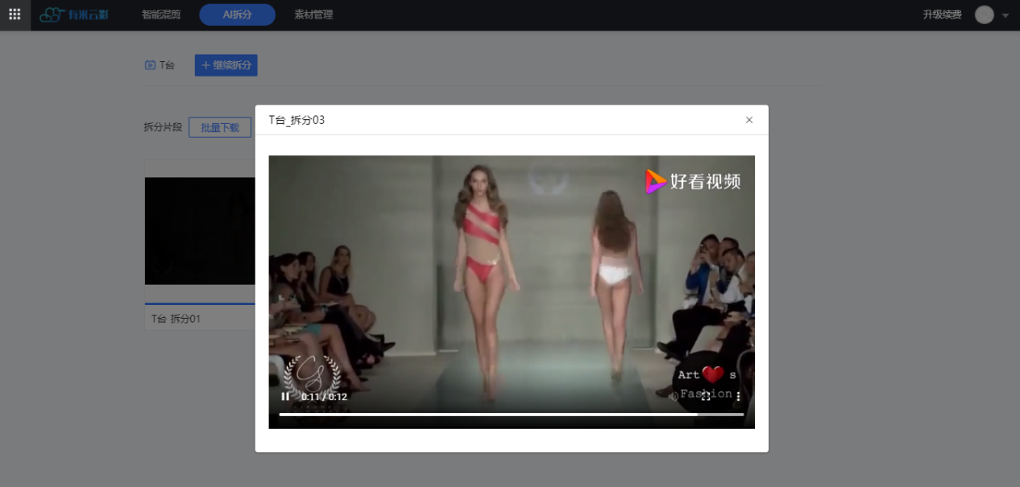

## 3.5 素材管理

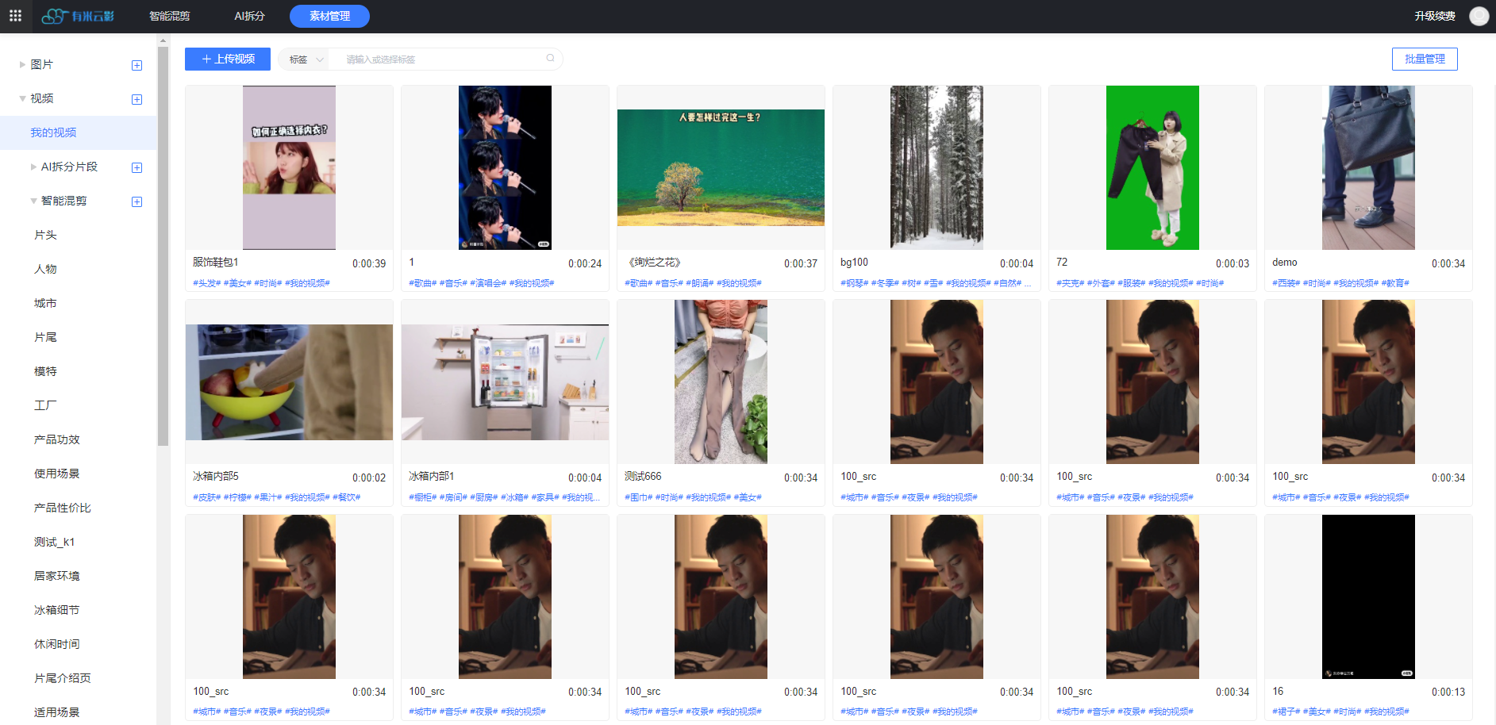

点击主页顶部导航的【素材管理】，进入素材管理页面，素材分为图片、视频和音频三大类，页面右侧显示对应分类下的素材列表。

### 3.5.1 播放素材视频

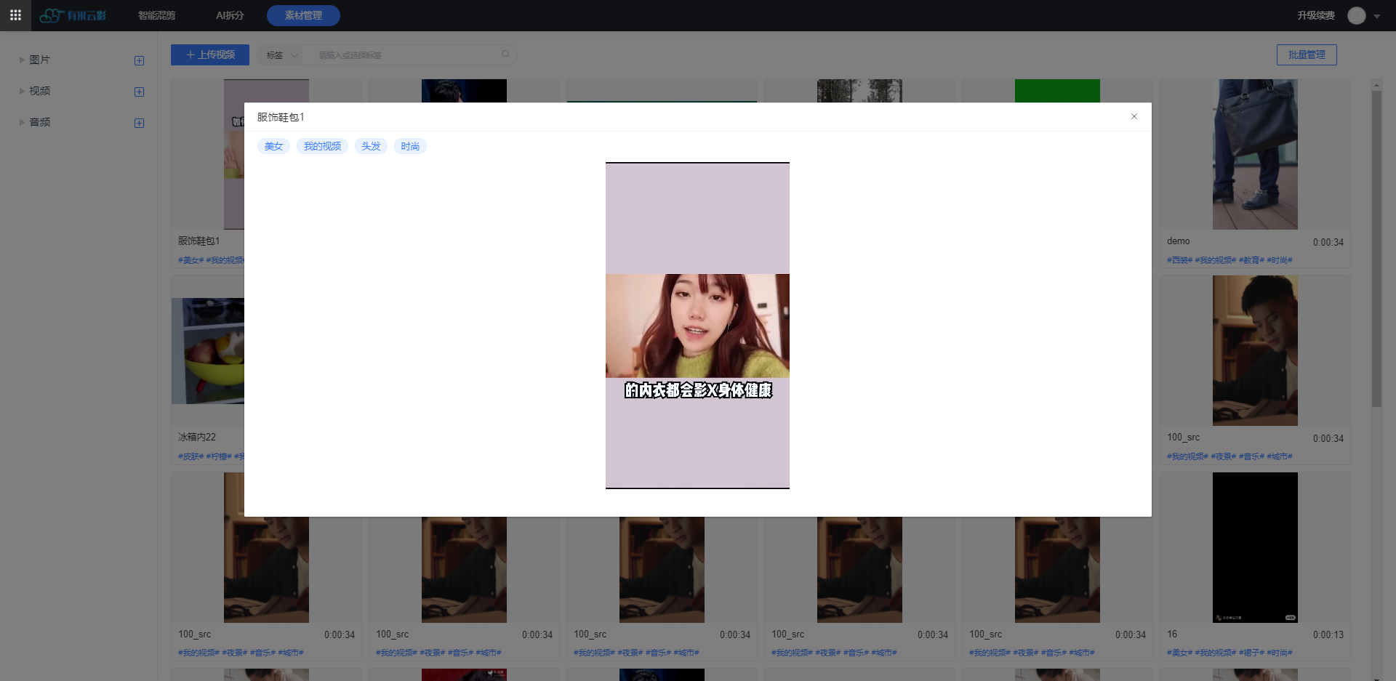

单击视频缩略图即可弹层预览视频，并显示素材的标签。

### 3.5.2提取/编辑标签

在素材列表页面，鼠标悬浮在某个素材时，该素材右上角显示【提取标签】，如果正在提取，会显示【提取中】，已经提取完成会显示【编辑标签】，点击【编辑标签】可查看平台根据视频内容通过AI算法生成的标签，可以对标签进行新增或删除。

### 3.5.3编辑素材分类

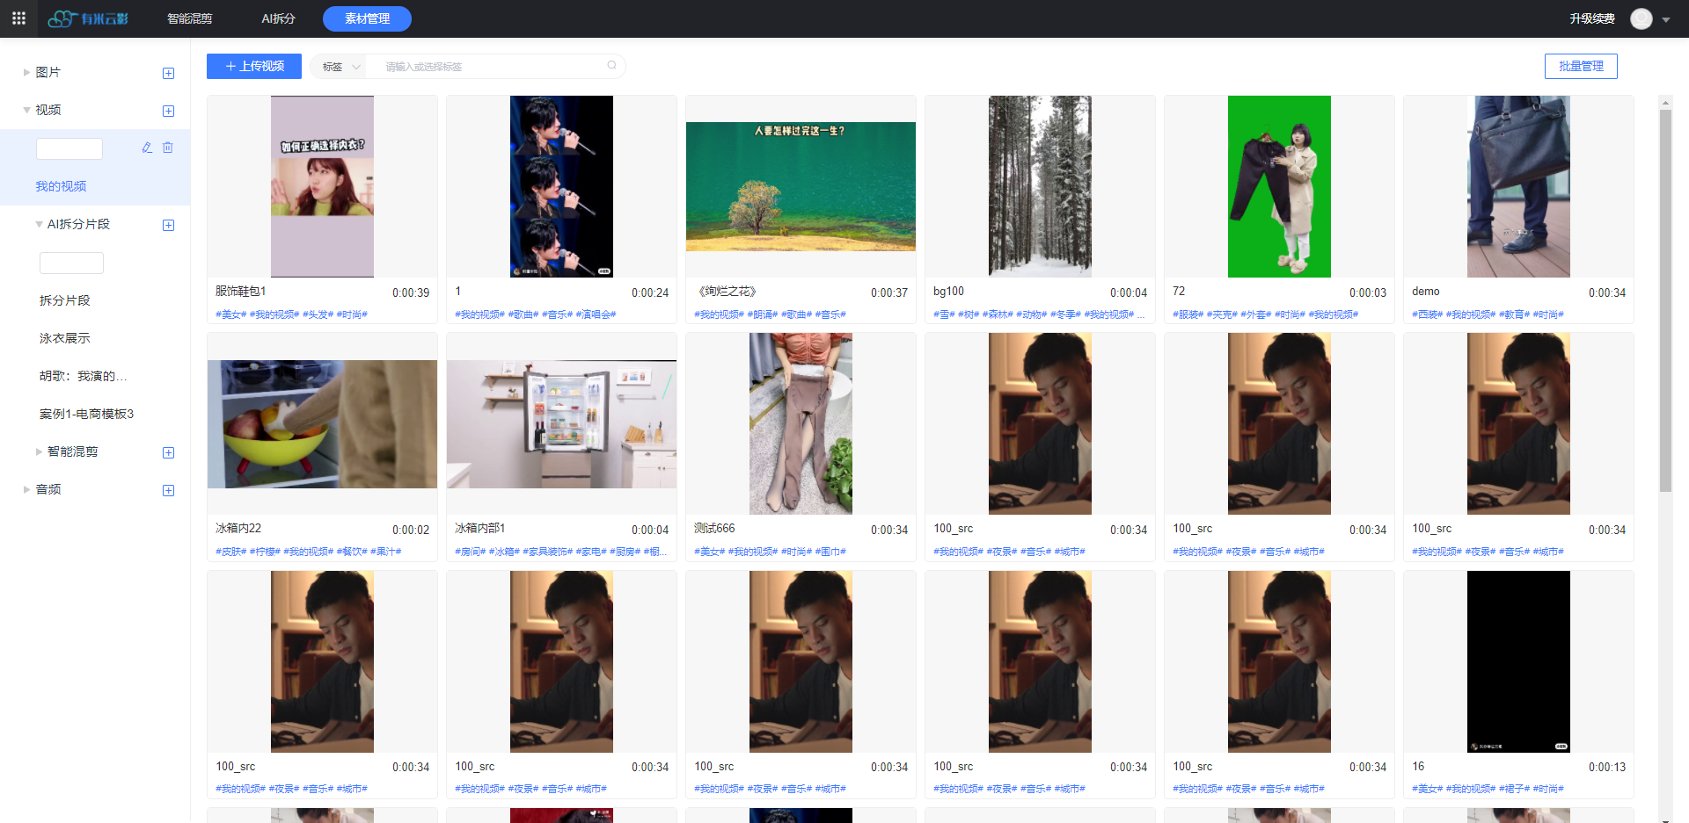

素材包括图片、视频、音频三个一级分类，可以针对一级分类添加、删除、编辑对应的二级、三级分类。

## 3.6新手指引

### 3.6.1模板初始界面

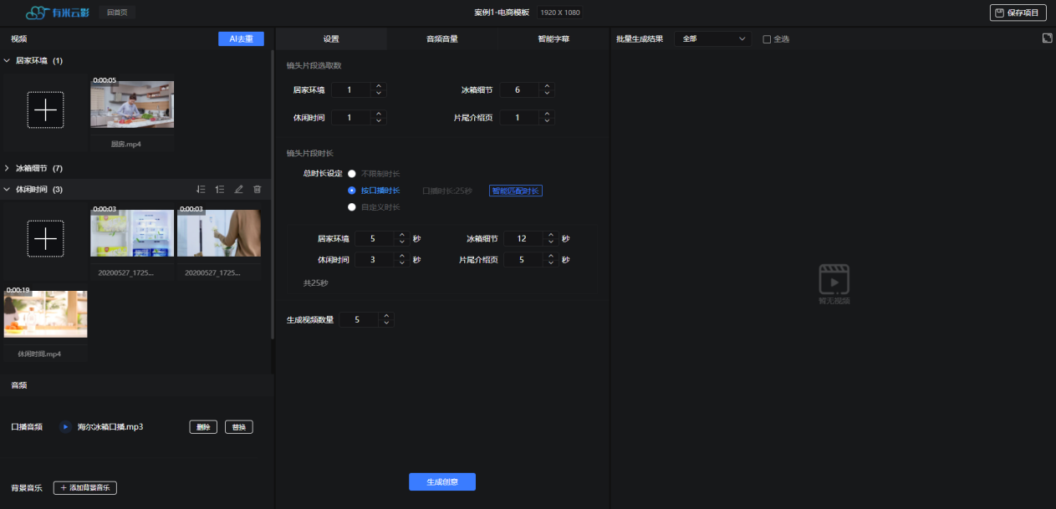

从“有米云影”首页的新手指引模块，选择一个案例模板进入模板编辑的初始界面。

### 3.6.2编辑模板

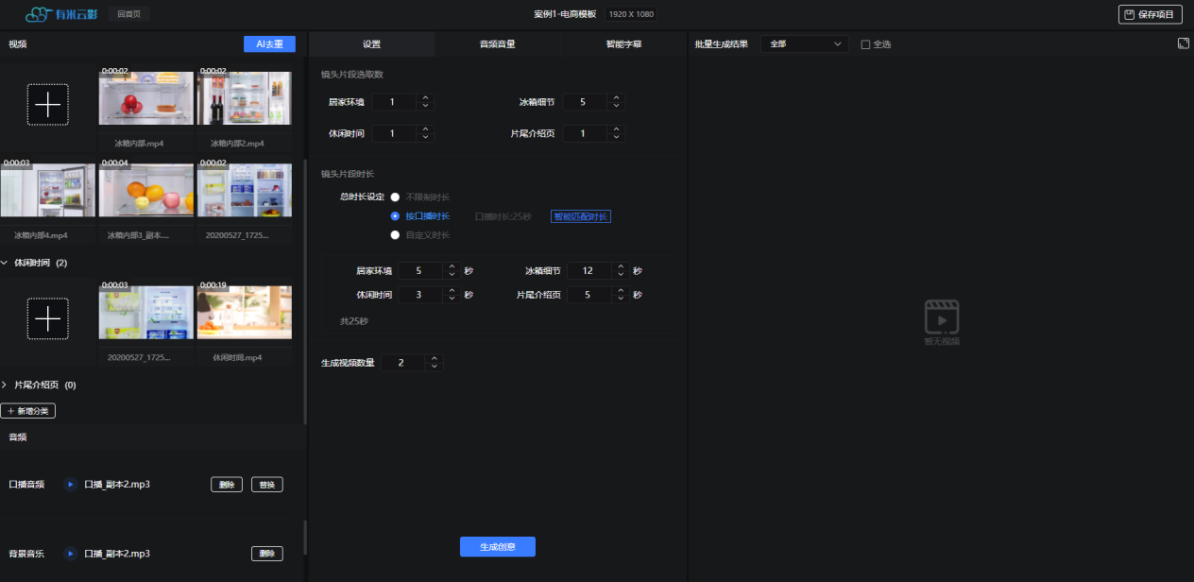

模板编辑的初始界面，左侧显示选择的模板视频片段分组，分组可修改、排序、删除，可添加或删除视频、音频、口播、背景音乐等素材内容。

注：模板编辑的操作功能同本文档3.3章节

### 3.6.3生成视频

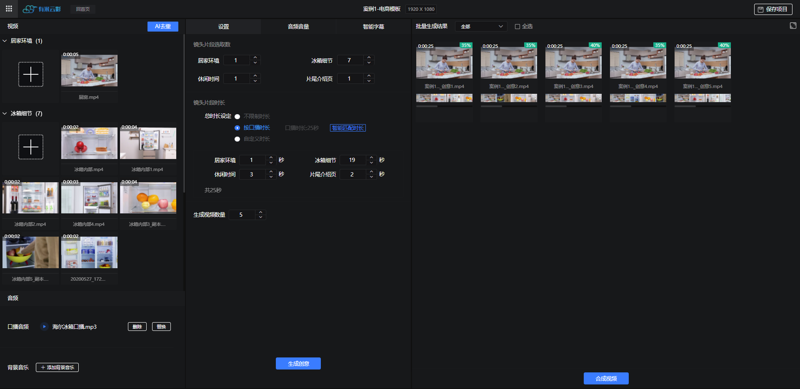

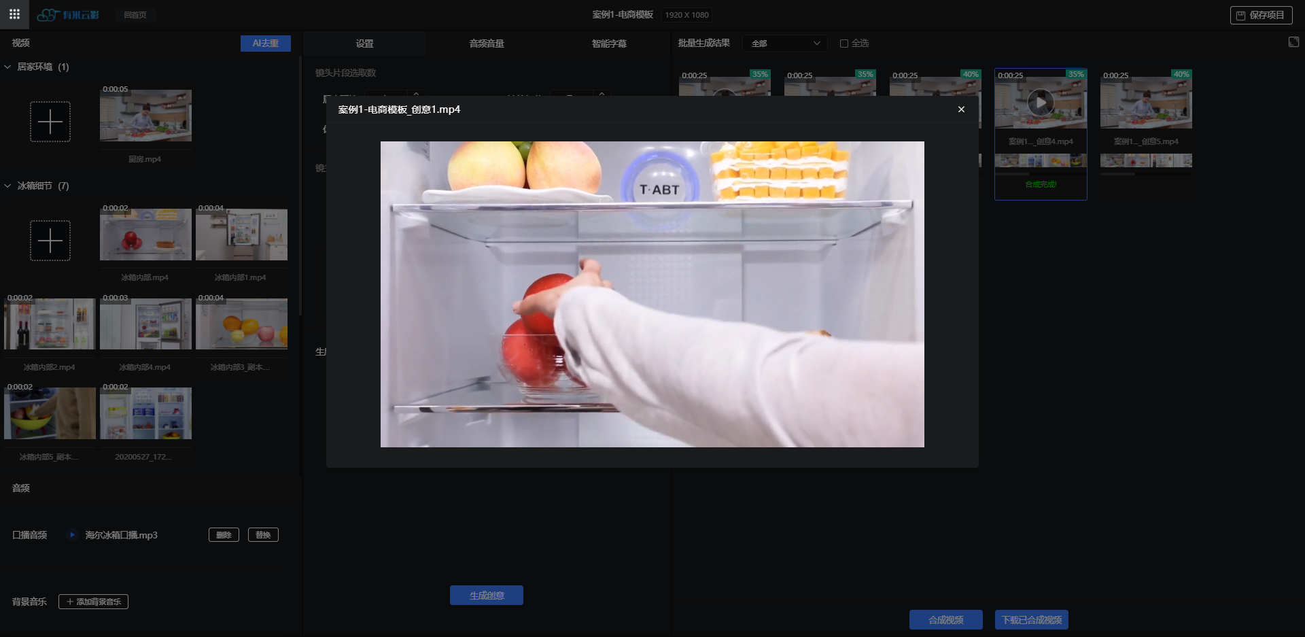

编辑完视频的基本参数之后，点击【生成创意】，即可生成相应数量的视频组合片段（生成的视频数量太多时，可根据生成结果相似度进行搜索），选择需要的视频片段点击【合成视频】即可生成最终结果视频，最后预览或下载最终视频。

## 3.7产品价格

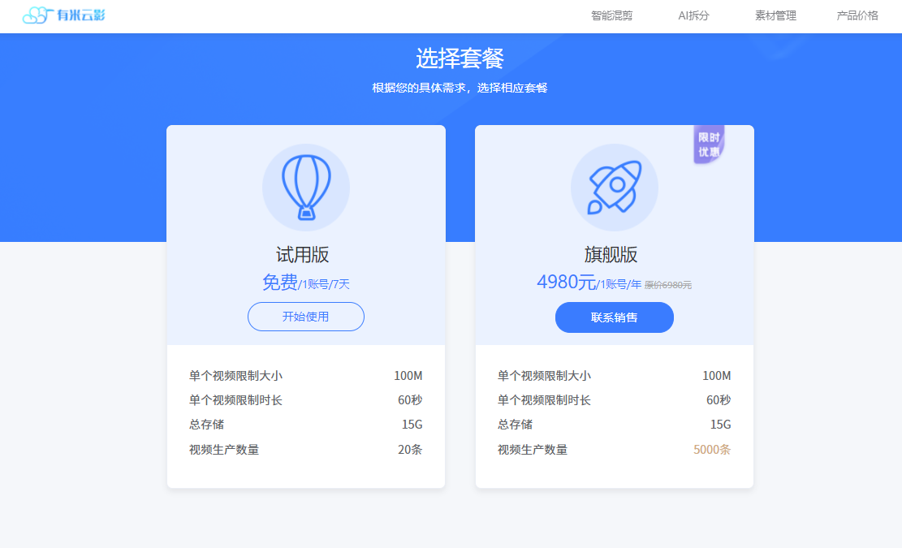

有米云影素材创意AI系统，目前为有短视频批量生成需求的商家用户提供了两种服务套餐，用户可根据自己的实际情况选择性购买服务。